Разработка плана-конспекта урока
  - Тема урока: «Патриоты России»
  - Место урока в разделе: 10 урок, «Страницы истории России»
  - Тип и вид урока: открытие нового знания
  - Цель урока: создание условий для формирования представления о патриотах России, используя дополнительные источники информации.
  - Планируемые результаты:
Предметные: - ориентироваться в важнейших для страны событиях и фактах прошлого, соотносить изученные исторические события с датами
Личностные: - способность к оценке своей учебной деятельности;
- учебнопознавательный интерес к новому учебному материалу;
Метапредметные:
- Регулятивные УУД: - принимать и сохранять учебную задачу;
- осуществлять итоговый и пошаговый контроль по результату;
- Коммуникативные УУД: формулировать собственную позицию и мнение;
- Познавательные УУД: - строить речевое высказывание в устной форме;
- проявлять познавательную инициативу в учебном сотрудничестве
  - Основные понятия: патриот, ополчение , лихолетье
  - Форма урока: традиционная
Методы: словесные, наглядные, практические
Приемы: индивидуальная, фронтальная беседа, работа в парах, работа в группах
  - Оборудование: учебник «Окружающий мир» 4 класс, ч.2 А.А.Плешаков УМК «Школа России», раздаточный материал, презентация, видеофрагмент.

Ход урока

Задача. | Этап. | Учебная ситуация |  | Формируемые УУД
Задача. | Этап. | Деятельностьучителя | Деятельностьучащихся | Формируемые УУД
Организовать  детей на  деятельность,  Создать  благоприятный  настрой  учащихся на  работу,  активизировать  внимание детей. | Организационно - мотивационный | -Здравствуйте ребята!  Вот опять звенит звонок -  Приглашает на урок.  Продолжаем мы опять  По истории шагать.  Садитесь.  -Я очень рада видеть вас. Подарите улыбку друг другу, подарите частичку своей улыбки своему соседу. Посмотрите на меня, улыбнитесь. Присаживайтесь. На сегодняшнем уроке вас ждут большие и маленькие открытия, вы узнаете много нового и интересного. Успехов вам и удачи! | -приветствуют друг друга
Подвести детей  к теме и цели  занятия. | Постановка проблемы урока | О, мать моя, Россия, Русь,  Незыблем трон твой златоглавый,  Люблю тебя, тобой горжусь,  Многострадальной и державной.  Россия, Россия, великая сила,  Великая сила, бездонная Русь,  В Россию, в Россию всем сердцем влюблён я  И с нею останусь навеки, клянусь!  ( А.Чёрный )  - Ребята, почему именно этими словами мы начинаем наш урок?  - Что для вас значит слово «Родина»?  - Подберите синонимы к слову «Родина».  Отечеством мы зовём Россию потому, что в ней жили испокон веков отцы и деды. Родиной мы зовём, потому что в ней родились, говорим родным языком, в ней всё для нас родное. А матерью, потому что она вскормила нас своим хлебом, вспоила своими водами. Как мать защищает и бережёт нас о врагов.  Сегодня мы откроем ещё одну страничку нашей истории. Название её вы узнаете, разгадав кроссворд. Работать будем в парах.  Алгоритм:  - Внимательно рассмотрите содержимое карточки  - Распределите вопросы поровну( по 3 вопроса каждому)  - Запишите ответы в кроссворд  Кроссворд  1. Какую книгу написал Владимир Мономах? (Поучение)  2. Первый русский учебник? (Азбука)  3. Место выпуска современных книг? (Типография)  4. Фамилия русского первопечатника? (Фёдоров)  5. Имя царя, при котором построен первый Печатный двор? (Иван)  6. Название первой печатной русской книги? (Апостол)  7. Ученики в Древней Руси писали на …? (бересте)  - Прочитайте выделенное слово. (Патриот)  Так какая же тема будет нашего урока?  А как вы думаете, какая цель будет нашего урока?  Что бы вы хотели узнать на уроке?  Ребята, сегодня на уроке мы будем работать по плану.  - Причины лихолетья.  - Народное ополчение  - Великие полководцы  -Эти пункты плана приведут нас к достижению цели.  -Сегодня на уроке мы познакомимся и с печальными, и со славными страницами родной истории. Мы узнаем, какие тяжелые испытания выпали народу России в начале XVII века и как он с честью преодолел их. | -мы будем говорить о Родине, о России.  -Наша страна, родной дом, семья  -Отчизна, Отечество, Русь-матушка  -выполняют задание в группе  -Патриот  -Патриоты России  - узнать о патриотах России. | Регулятивные УУД:  - принимать и сохранять учебную задачу;  -осуществлять итоговый и пошаговый контроль по результату;  Познавательные УУД: - строить речевое высказывание в устной форме;
Открыть новые знания | Открытие новых знаний | - Как вы понимаете смысл слова «патриот», « патриотизм»?  - «Патриот» - это человек одушевлённый патриотизмом,преданный своему народу, любящий свое отечество, готовый на жертвы и совершающий подвиги во имя интересов своей родины.«Патриотизм»- преданность и любовь к своему отечеству.  -Ребята, давайте прочитаем 1 пункт плана.  - Начало XVII века русский народ назвал «лихолетьем». Ребята, сейчас я буду читать текст, а вы должны внимательно слушать и зафиксировать себе в тетрадь причины лихолетья, это понадобится нам в дальнейшем для составления схемы.  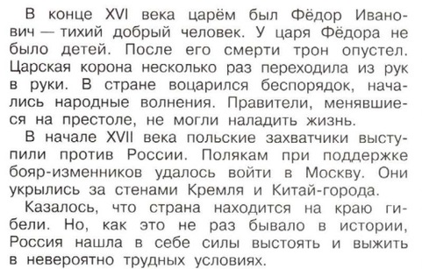  - Ребята, какие причины лихолетья вы зафиксировали  -Ребята, так как вам известны причины лихолетья, давайте составим с вами схему этого тяжелого времени.  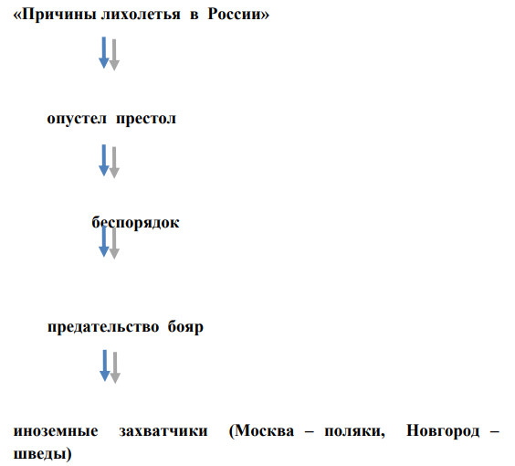  2.Работа со схемой.  -Ребята, посмотрите на план и скажите, на какой пункт плана мы нашли ответ?  -Какой следующий пункт плана?  3.Рассказ с элементами беседы.  - После смерти Ивана Грозного и его сыновей прекратился их царский род. За короткий срок сменилось несколько царей. Воспользовавшись этим, войска польского и шведского королей вторглись в русские земли. Вскоре поляки были в Москве. России угрожала потеря независимости. Но русские люди не могли и не хотели мириться с гибелью своего государства. Что надо было сделать русским людям, чтобы победить врага?  - В Нижнем Новгороде земский староста Кузьма Минин начал собирать народное ополчение для борьбы с врагами.  - Что означает слово «ополчение»?  4. Работа с учебником.  -Сейчас я предлагаю, прочитав статью учебника на стр. 87 – 89, ответить на вопросы на карточке под № 2, для этого объединимся в группы по 4 человека,  Алгоритм:  - Внимательно рассмотрите содержимое карточки  - Распределите вопросы в группе каждому по 2.  - Найдите ответы на вопросы  - Представьте результат группы  - Когда народное ополчение подошло к Москве?  - С кем произошел бой около Москвы?  - Чем закончилась эта схватка?  - Кто одержал победу?  - Что происходило с гарнизоном, запертым в Кремле и Китай – городе?  - Какого числа была освобождена окончательно Москва?  - Что мы отмечаем 4 ноября ?  - Кто был избран на царство в 1613 году?  Физминутка:  Чтобы отдохнули ножки,  Мы пройдёмся по дорожке.  Но дорожка не простая -  Нас от парт не отпускает. (Ходьба на месте.)  Голову тяну к плечу,  Шею я размять хочу.  В стороны разок-другой  Покачаю головой. (Вращение головой вправо и влево.)  Пальцы ставим мы к плечам,  Руки будем мы вращать.  Круг вперёд,  другой - вперёд,  А потом наоборот. (Руки к плечам, вращение вперёд и назад.)  Хорошо чуть-чуть размяться.  Снова сядем заниматься. (Дети садятся за парты.)  Ребята, какой следующий пункт плана?  Сейчас, я вам предлагаю посмотреть видеофрагмент о полководцах и ответить на вопросы:  - Какое действие Кузьмы Минина было первым при сборе народного ополчения?  - Кого выбрали военным руководителем?  - Какая роль К. Минина и Д. Пожарского?  - Что стало высшей наградой для  К. Минина и Д. Пожарского?  - Какие качества были уКузьмы Минина и Дмитрия Пожарского?  - Подвиг гражданина Минина и князя Пожарского золотыми буквами вписан в историю России. Их имена всегда ассоциировались с истинным патриотизмом и самоотверженностью. Не случайно в сложные для страны периоды память о героическом ополчении поднимала россиян на новые подвиги.  Россияне отблагодарили Кузьму Минина и Дмитрия Пожарского за подвиг , поставив им памятник. А более подробно о памятнике вы узнаете ,поработав в парах.  Карточка №3.  Задание : Прочитайте текст и ответьте на вопросы.  1) Кому посвящен памятник?  2) Где расположен ?  3) В каком году был установлен ?  4) Назовите сюжет памятника.  Памятник К. Минину и Д. Пожарскому располагается в Москве, на Красной площади, и был установлен в 1818 году. Скульптор Иван Петрович Матрос изобразил очень простой сюжет : Кузьма Минин стоит рядом с князем Дмитрием Пожарским, указывая ему на Кремль. Минин призывает князя присоединиться к народному ополчению и прогнать врагов с родной земли. Пожарский сидит, опираясь на щит, внимая словам товарища. Вся поза его выражает решимость дать немедленный отпор врагу.  - Ребята, … пара, представьте , пожалуйста, всему классу ,что у вас получилось, а вы ,ребята, внимательно слушаете, если у вас получилось так же и вы согласны с ответом , встаньте, а если нет ,то покажите ладонь. | -ответы детей  -причины лихолетья  -внимательно слушают и фиксируют причины лихолетья.  - Умер царь Фёдор Иванович, опустел престол. Начался беспорядок. Полякам при поддержки бояр изменников удалось захватить Москву.  -на доске составляют схему.  -на 1 пункт, причины лихолетья  -Народное ополчение  -слушают.  -Военное формирование, создаваемое в помощь действующей армии, преимущественно на добровольных началах.  -читают статью учебника  -Отвечают на вопросы в группе по 4 человека.  - В августе 1612г.  - С войском поляков  - Русские разбили войска, вынудив уйти из Москвы  - Русские. Народное ополчение  - Находился в безвыходном положение и вскоре сдался.  - 4 ноября  - День народного единства  - 16 летний Михаил Фёдорович Романов.  - Великие полководцы  - сбор дани на вооружение  - Дмитрия Пожарского  - В том, что они сохраняли идею независимости русского государства  - победа над врагом  -ответы детей (Минин – деловая хватка, верит в победу, целеустремленный. Пожарский – скромный, верен долгу, прямой, никогда не отступает)  -выполняют задание в парах на карточке № 3  -представляют работу классу, оценивают свою деятельность | Личностные:  - способность к оценке своей учебной деятельности  - учебно ­ познавательный интерес к новому учебному материалу;  Метапредметные:  Регулятивные УУД:  - принимать и сохранять учебную задачу;  -осуществлять итоговый и пошаговый контроль по результату;  Коммуникативные УУД: формулировать собственную позицию и мнение;  Познавательные УУД: - строить речевое высказывание в устной форме;  -проявлять познавательную инициативу в учебном сотрудничестве
Применить полученные знания | Применение знаний на практике | -Ребята, кого можно назвать патриотами России? И за какие заслуги?  -верно, ребята.  - А теперь давайте проверим, как вы усвоили новый материал. Для этого возьмите карточку под номером 4 и ответьте на вопросы.  - Какая беда обрушилась в ХVII веке на Русь?(лихолетье)  -Назовите 1 причину лихолетья.  - Кто призвал русских людей на объединение для защиты своей родины? (К. Минин)  - Как россияне отблагодарили героев ополчения?(поставили памятник)  - Что такое 4 ноября для русского народа?( день народного единства)  -Обменяйтесь с соседом по парте, проверим, ставите «+» если верно,«-» если не верно  -отметка 5 ставится, если не допустили ни одной ошибки  -отметка 4 ставится, если допущена 1 ошибка  -отметка 3 ставится, если допущены 2 ошибки  -Поднимите руки у кого 5, у кого 4, у кого 3 | -отвечают на вопросы  - выполняют индивидуальное задание  -выставляют отметки | Регулятивные УУД:  - принимать и сохранять учебную задачу;  -осуществлять итоговый и пошаговый контроль по результату;
Подведение  итогов урока.  Выполнить  оценочно –  рефлексивную  деятельность. | Итог урока. Оценочно – рефлексивная деятельность | -Какая была тема урока?  -А цель?  -Достигли ли вы ее?  -Через что? -Сейчас предлагаю оценить свою деятельность  -встаньте, если вы справились со всеми пунктами плана  -покажите ладонь , если где-то допустили ошибку  -Спасибо за урок, мне было очень приятно с вами работать | -Патриоты России  - Узнать о патриотах России  - оценивают свою работу на уроке | Личностные:  - способность к оценке своей учебной деятельности

